### PDU type

PD-PDU 在一个发布者和一个/多个订阅者之间使用无连接无确认的 TRDP 服务周期性传送或按需传送

UDP 通信端口17225

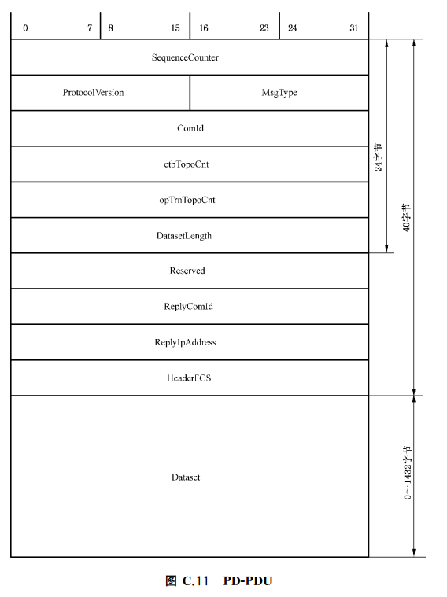

需要解析字段：

1. MsgType 需要根据此字段确定PDU type

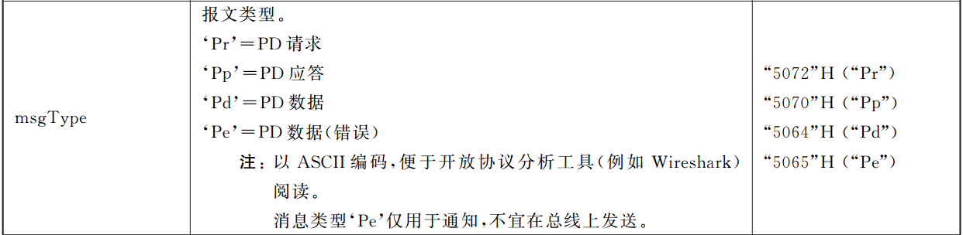

1. etbTopoCnt

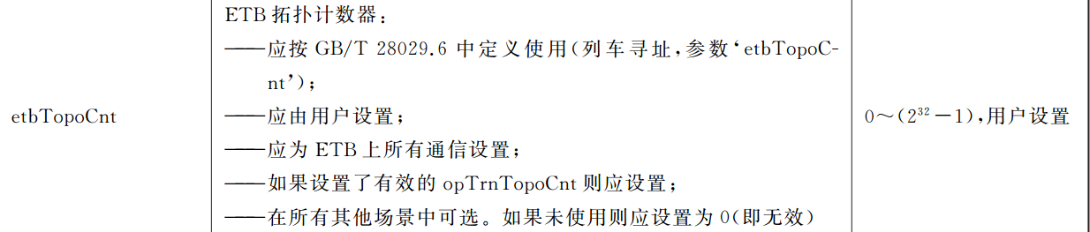

1. opTmTopoCnt

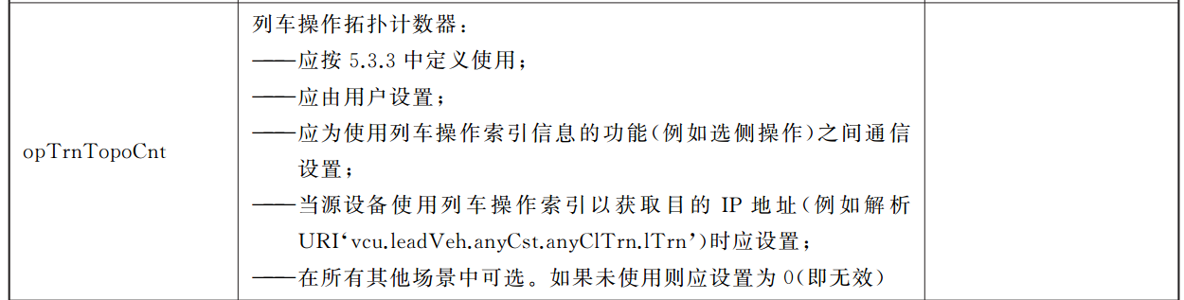

1. DateSetLength

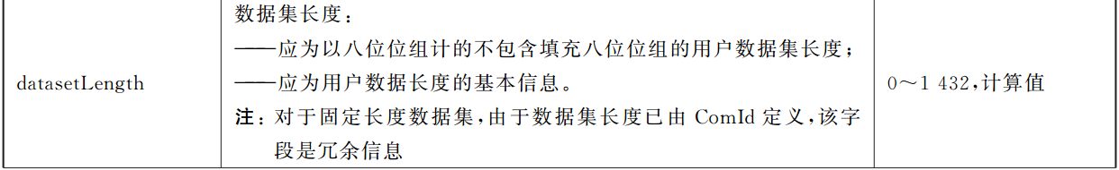

### MD PDU

解析字段 报文类型

MsgType

